CLIPPING DE NOTÍCIAS – PROGRAMA ADVOGA SOCIAL
Fonte: X
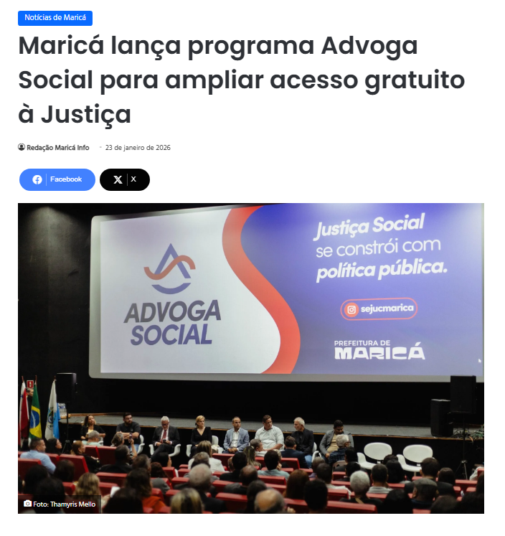
Prefeitura de Maricá lançou nesta quinta-feira (22/01), no Cine Henfil, o programa Advoga Social, uma política pública inédita voltada à ampliação do acesso à Justiça e à promoção da cidadania para a população em situação de vulnerabilidade social. A iniciativa é desenvolvida por meio da Secretaria de Justiça e Cidadania, em parceria com a OAB-RJ e a OAB Maricá.
✅ Clique aqui para seguir o canal do Maricá Info no WhatsApp e receber as notícias gratuitamente.
Durante o lançamento, o vice-prefeito João Maurício de Freitas destacou o impacto social da iniciativa. “Justiça social é um direito de toda a população e estamos viabilizando isso por meio do programa Advoga Social. A iniciativa vai auxiliar o cidadão a resolver suas pendências jurídicas e também obter orientações”, afirmou.
O programa oferece orientação e assistência jurídica digital, gratuita e qualificada, contribuindo para reduzir a sobrecarga da Defensoria Pública. As demandas apresentadas serão encaminhadas a advogados e advogadas moradores de Maricá, devidamente credenciados, que atuarão no acompanhamento de processos judiciais, demandas administrativas e atendimentos nas áreas de Família, Saúde e Previdenciária.
Para o secretário de Justiça e Cidadania, Eduardo Carlos de Souza, o Advoga Social representa um marco para o município. “É um momento histórico para Maricá. Este trabalho é motivado por um juramento que todo advogado faz ao conquistar sua carteira da OAB: o compromisso com a justiça social. Com o Advoga Social, conseguimos levar os serviços jurídicos a quem mais precisa. Pessoas que buscam aposentadoria, tratamento médico ou enfrentam outras demandas poderão contar com esse apoio”, explicou.
A presidente da OAB-RJ, Ana Tereza Basílio, também ressaltou a importância da iniciativa para a cidadania e para a advocacia. “É uma conquista da advocacia, mas, sobretudo, da cidadania. Maricá demonstra sensibilidade social ao reconhecer o papel fundamental de advogadas e advogados na promoção do acesso à Justiça. O Advoga Social vai permitir um atendimento jurídico mais rápido e digno para quem mais precisa, fortalecendo a atuação da OAB na defesa dos direitos fundamentais”, afirmou.
Além de ampliar o acesso à Justiça, o programa fortalece a advocacia maricaense, com atenção especial à jovem advocacia, criando oportunidades de renda e inserção profissional. O edital de credenciamento de advogados e advogadas será lançado nesta sexta-feira (23/01).
Durante o evento, foi assinado o termo de cooperação institucional que formaliza a integração entre o poder público e as entidades envolvidas. O documento contou com as assinaturas do vice-prefeito João Maurício de Freitas; do secretário de Justiça e Cidadania, Eduardo Carlos de Souza; da chefe de gabinete, Dayrlene Costa; da presidente do Banco Mumbuca, Manuela Mello; e do delegado titular da 82ª DP, Cláudio Vieira.
Como funciona o Advoga Social
O atendimento é realizado de forma totalmente digital, por meio do site https://advoga.marica.rj.gov.br
. Na plataforma, o cidadão registra, por escrito, sua demanda jurídica, que passa por análise técnica antes de ser encaminhada a um advogado ou advogada especialista na área.
Os profissionais credenciados no programa serão remunerados em moeda social Mumbuca, integrando o Advoga Social às políticas públicas do município e fortalecendo a economia local.
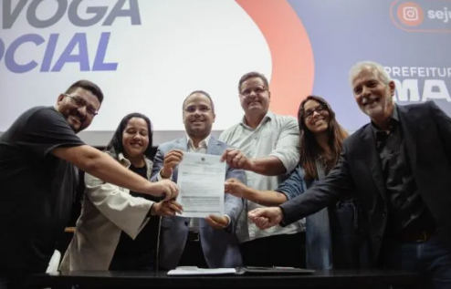

Fonte: https://www.migalhas.com.br/quentes/448481/oab-rj-e-marica-lancam-primeiro-programa-de-assistencia-juridica-do-rj
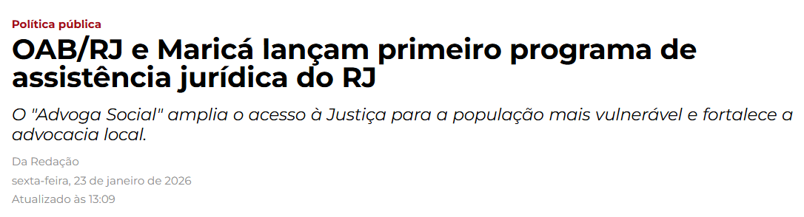
A Prefeitura de Maricá, por meio da Secretaria de Justiça e Cidadania, em parceria com a OAB/RJ - Ordem dos Advogados do Brasil, Seção Rio de Janeiro, lançou na última quinta-feira, 22/1, no Cine Henfil, o programa "Advoga Social". A política pública inédita amplia o acesso à Justiça e promove cidadania para a população em situação de vulnerabilidade social.
O programa oferece orientação e assistência jurídica digital, gratuita e qualificada, contribuindo para reduzir a sobrecarga da Defensoria Pública. Os casos serão encaminhados a advogados e advogadas moradores de Maricá, devidamente credenciados, para acompanhamento de processos judiciais, demandas administrativas e atendimentos em áreas como Família, Saúde e Previdenciária.
A presidente da OAB/RJ, Ana Tereza Basilio, participou da cerimônia de lançamento do programa de advocacia dativa e ressaltou a relevância da iniciativa. “É uma conquista da advocacia, mas, sobretudo, da cidadania. Maricá demonstra sensibilidade social ao reconhecer o papel fundamental de advogadas e advogados na promoção do acesso à Justiça. O Advoga Social vai permitir um atendimento jurídico mais rápido e digno para quem mais precisa, fortalecendo a atuação da OAB na defesa dos direitos fundamentais”, afirmou.
Além de ampliar o acesso à Justiça, o "Advoga Social" fortalece a advocacia maricaense, com atenção à jovem advocacia, gerando oportunidades de renda e inserção profissional. O edital de credenciamento de advogados e advogadas será lançado nesta sexta-feira, 23/1.
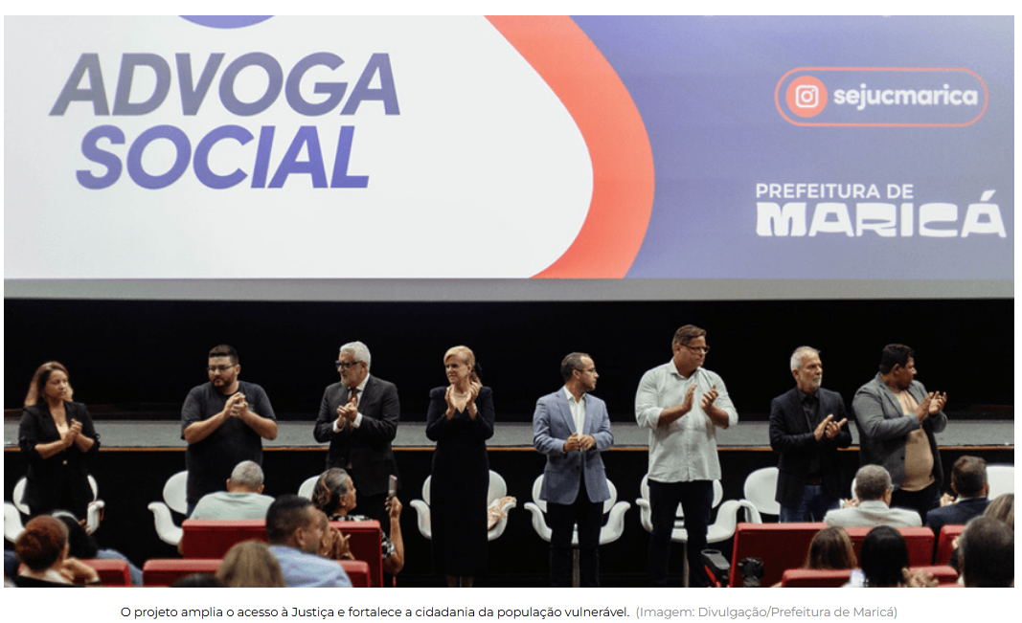

“É um momento histórico para Maricá. Este trabalho é motivado por um juramento que todo advogado faz ao conquistar sua carteira da OAB: o compromisso com a Justiça social. Com o Advoga Social, conseguimos levar os serviços jurídicos a quem mais precisa. Pessoas que buscam aposentadoria, tratamento médico ou enfrentam outras demandas poderão contar com esse apoio”, explicou o secretário de Justiça e Cidadania, Eduardo Carlos de Souza.
Como funciona o Advoga Social
O atendimento é realizado de forma totalmente digital, por meio do site https://advoga.marica.rj.gov.br. Na plataforma, o cidadão faz um relato escrito da sua demanda jurídica, que é analisada pela equipe técnica e encaminhada a um advogado ou advogada especialista na área.
Os profissionais credenciados no programa serão remunerados em moeda social Mumbuca, integrando o "Advoga Social" às políticas públicas do município e fortalecendo a economia local.
Fonte: https://www.instagram.com/reels/DT3cgz7kX0I/
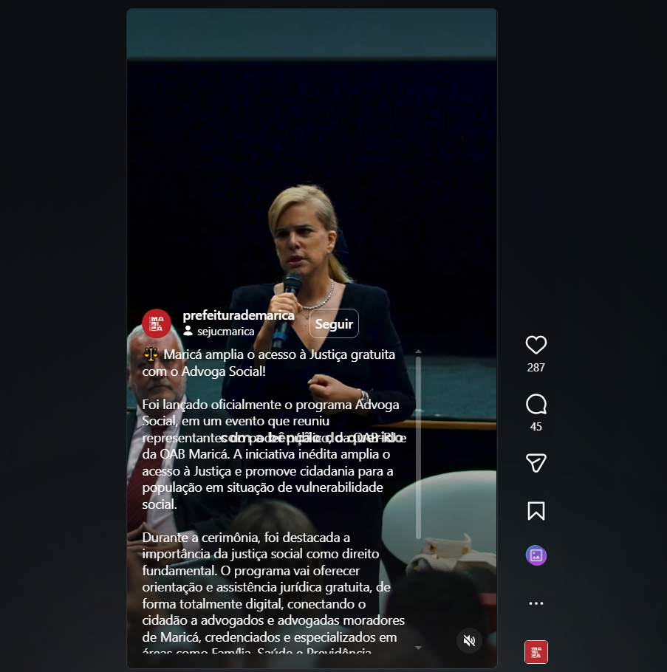
Fonte: https://www.maricawebtv.com.br/a-prefeitura-de-marica-lancou-nesta-quinta-feira-22-01-o-programa-advoga-social-uma-iniciativa-que-oferece-assistencia-juridica-gratuita-a-populacao-em-situacao-de-vulnerabilidade-social-no-municip/
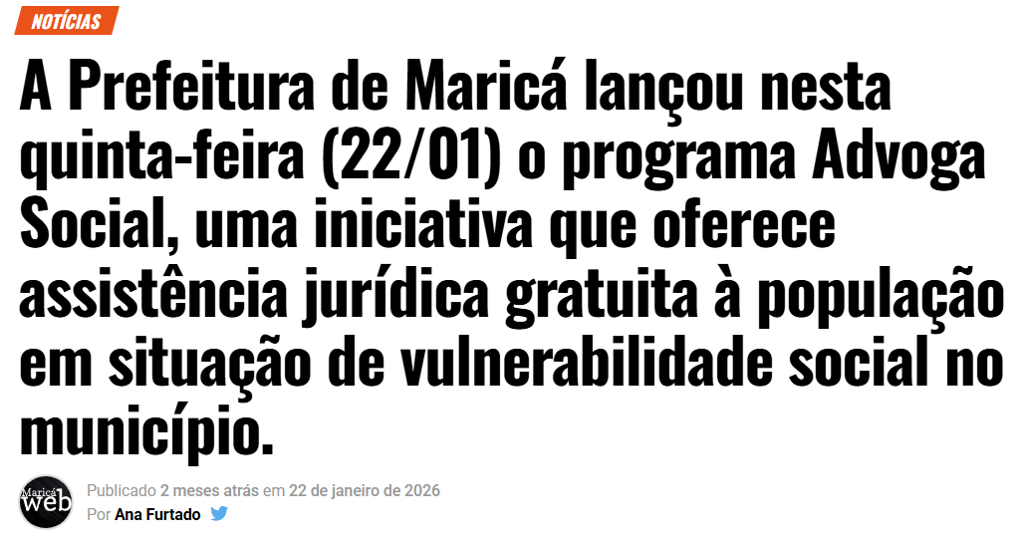
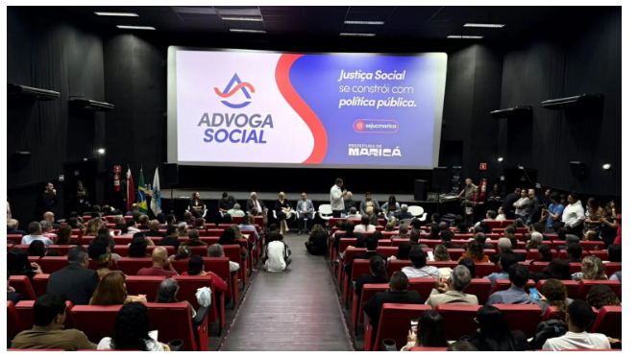
A Prefeitura de Maricá lançou nesta quinta-feira (22/01) o programa Advoga Social, uma iniciativa que oferece assistência jurídica gratuita à população em situação de vulnerabilidade social no município. O lançamento ocorreu no Cine Henfil, no Centro de Maricá, e marca o início da execução do programa, instituído pela Lei Municipal nº 3.565/2025 e regulamentado por decreto municipal.
Coordenado pela Secretaria de Justiça e Cidadania, o Advoga Social é desenvolvido em parceria com a OAB Maricá e a OAB do Estado do Rio de Janeiro. O objetivo é ampliar o acesso à Justiça, reduzir a sobrecarga da Defensoria Pública e fomentar a advocacia local, priorizando profissionais domiciliados na cidade.
Podem ser atendidas pelo programa pessoas consideradas juridicamente necessitadas, incluindo cidadãos com gratuidade de justiça deferida em processo judicial, beneficiários de programas sociais com baixa renda, pessoas indicadas pela Defensoria Pública e moradores cadastrados e avaliados pela Secretaria de Justiça, desde que a renda familiar não ultrapasse três salários mínimos.
O acesso ao atendimento depende da apresentação de documentos como documento oficial com foto, CPF, comprovante de residência, inscrição no CadÚnico e declaração de Imposto de Renda ou de isenção, além de eventuais certidões de regularidade fiscal e previdenciária.
Uma das regras do programa estabelece que o Advoga Social não pode ser utilizado em ações judiciais contra a própria Prefeitura de Maricá ou seus órgãos vinculados, o que limita o uso em disputas envolvendo a administração municipal.
Os advogados que participarem do programa devem se credenciar e atender a requisitos como inscrição regular na OAB, domicílio em Maricá por pelo menos dois anos e não exercer cargo ou emprego público. O credenciamento dá preferência aos profissionais registrados na subseção local da Ordem.
O decreto municipal impõe regras de atuação aos advogados, como observância ao Código de Ética da OAB, prestação de contas, participação em avaliações periódicas e proibição de receber valores adicionais dos assistidos. O descumprimento pode resultar na exclusão do profissional do programa e comunicação às instâncias disciplinares da OAB.
Os honorários dos advogados serão tabelados por ato processual e pagos exclusivamente em moeda social Mumbuca, variando entre R$ 100 e R$ 500 conforme o tipo de demanda — como Juizado Especial, direito de família ou ações cíveis e criminais — com limites definidos por processo, por mês e por ano.
O decreto também prevê regras de transparência: a Prefeitura publicará mensalmente no Portal da Transparência a lista de advogados credenciados, o número de processos atendidos e os valores pagos, detalhados por profissional e tipo de ato. Será criado ainda um comitê tripartite com representantes da Prefeitura, da Secretaria de Justiça e da OAB para acompanhar e propor ajustes ao programa.
O Advoga Social regulamenta na prática uma proposta aprovada pela Câmara Municipal em 2025, com o objetivo de ampliar o acesso à Justiça e fortalecer a advocacia local, oferecendo atendimento jurídico qualificado a quem mais precisa.

Fonte: https://errejotanoticias.com.br/programa-advoga-social-reforca-cidadania-e-apoio-juridico-em-marica/
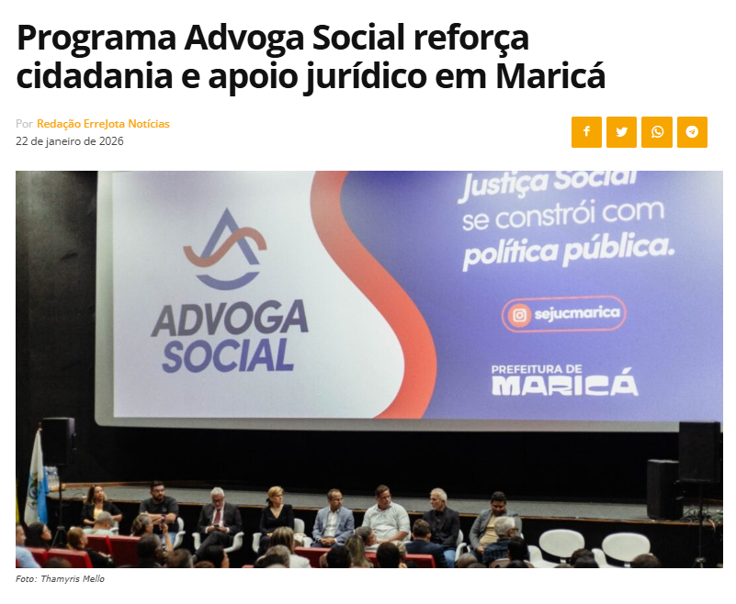
A Prefeitura de Maricá lançou, nesta quinta-feira (22), o programa Advoga Social, iniciativa inédita que amplia o acesso à Justiça e promove cidadania para a população em situação de vulnerabilidade social. A cerimônia de lançamento foi realizada no Cine Henfil e contou com a presença da presidente da OAB-RJ, Ana Tereza Basílio, além de autoridades e representantes da advocacia local.
O programa oferece orientação e assistência jurídica digital, gratuita e qualificada, com o objetivo de facilitar a resolução de demandas jurídicas e reduzir a sobrecarga da Defensoria Pública. Os atendimentos serão realizados por advogados e advogadas residentes em Maricá, devidamente credenciados, que acompanharão processos judiciais, demandas administrativas e casos nas áreas de Direito de Família, Saúde e Previdenciário, entre outras.
Durante o evento, o vice-prefeito João Maurício de Freitas destacou a importância da iniciativa para a garantia de direitos e para a população que enfrenta dificuldades no acesso a serviços jurídicos.
O secretário de Justiça e Cidadania, Eduardo Carlos de Souza, ressaltou que o Advoga Social nasce com o compromisso de levar assistência jurídica a quem mais precisa, permitindo que cidadãos com demandas como aposentadoria, acesso a tratamentos médicos e outras questões legais encontrem apoio especializado.
A presidente da OAB-RJ, Ana Tereza Basílio, enfatizou o caráter social do programa e sua relevância para o fortalecimento da cidadania e da advocacia. Segundo ela, a iniciativa garante um atendimento mais rápido e digno à população, além de valorizar o papel dos profissionais do Direito na defesa dos direitos fundamentais.
Além de ampliar o acesso à Justiça, o Advoga Social também fortalece a advocacia maricaense, com atenção especial à jovem advocacia, ao gerar oportunidades de atuação profissional e renda. O edital de credenciamento dos advogados e advogadas será lançado nesta sexta-feira (23).
Durante a cerimônia, foi assinado o termo de cooperação institucional, formalizando a parceria entre o poder público e as entidades envolvidas. O documento foi assinado pelo vice-prefeito João Maurício de Freitas; pelo secretário de Justiça e Cidadania, Eduardo Carlos de Souza; pela chefe de gabinete, Dayrlene Costa; pela presidente do Banco Mumbuca, Manuela Mello; e pelo delegado titular da 82ª DP, Cláudio Vieira.
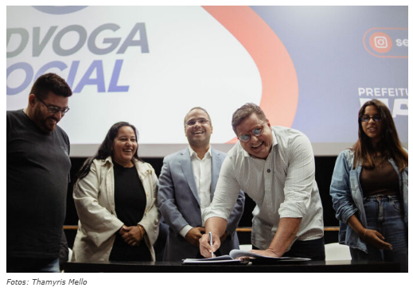
Como funciona o Advoga Social
O atendimento é feito de forma totalmente digital, por meio do site https://advoga.marica.rj.gov.br
. Na plataforma, o cidadão descreve sua demanda jurídica, que é analisada por uma equipe técnica e encaminhada a um advogado ou advogada especializada na área.
Os profissionais credenciados no programa serão remunerados em moeda social Mumbuca, integrando o Advoga Social às políticas públicas do município e contribuindo para o fortalecimento da economia local.
